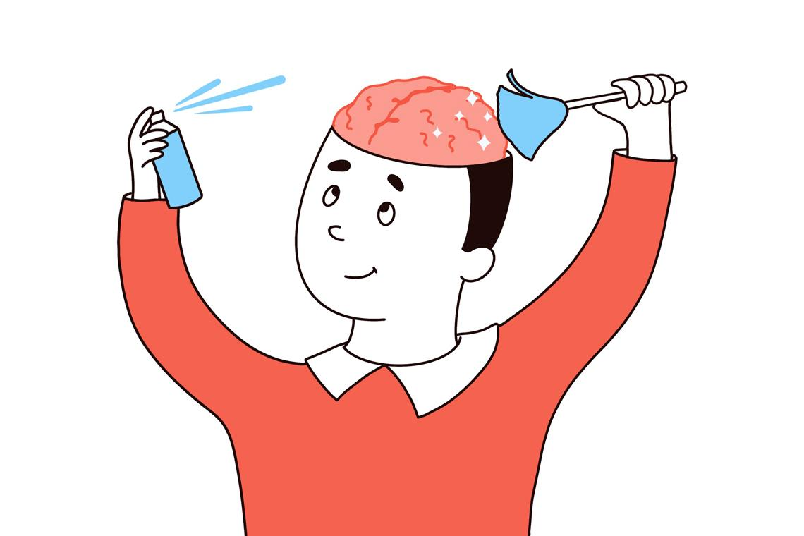

Что такое рефлексия и правда ли она помогает: 17 способов для её развития
Бывают моменты, когда ты останавливаешься и замираешь. Не в буквальном смысле ― ты погружаешься в самую глубь себя и начинаешь отчетливо «слышать» мысли и настроение. Ты как будто отстраняешься от своего «я», оценивая настроение и ощущения. Этой способностью обладает каждый, но не все понимают, для чего она дана нам и как ею правильно пользоваться. В нашей статье речь пойдет о рефлексии ― средстве самопознания и способе «коррекции» мыслительных процессов для перехода на новый, более качественный уровень жизни.

Что такое рефлексия и для чего она нужна
В психологии понятие «рефлексия» означает способность людей воспринимать себя как неповторимых, уникальных личностей, существующих в социуме. В структуру этой способности входят понимание собственного предназначения, умение переосмысливать действия, адекватная оценка нравственных качеств и моральных ценностей.
Пьер Тейяр де Шарден, французский философ, живший в 19 веке, утверждал, что рефлексия ― это не просто знания, а навык, с помощью которого человек анализирует уровень этих знаний, а также смотрит на себя со стороны и дает оценку мыслям и поведению.
Отрефлексировать ― значит, познать свою сущность, свое внутреннее «я». Это осознание того, что другого такого же человека нет и быть не может. Это умение, от которого напрямую зависит формирование и развитие личности. Оно влияет на поведение, принятие решений, достижение успеха в разных сферах.
Полезен ли этот навык? Безусловно. Немецкие психологи под руководством О. Шультхайса доказали, если осознанные жизненные цели совпадают с внутренней мотивацией, человек чувствует себя счастливым, и у него появляются силы для достижения максимального успеха. Кроме этого, когда мы погружаемся во внутренний анализ и раздумья, мы запускаем несколько параллельных процессов:
- начинаем контролировать поток мыслей и анализировать их;
- оцениваем поступки на логичность;
- избавляемся от нерешительности, находим путь к достижению цели и принимаем ответственные решения;
- корректируем поведенческие шаблоны;
- осознаем скрытые способности;
- очищаем разум от негатива.
Рассмотрим простой пример рефлексии. Ложась спать, вы вспоминаете прожитый день: утром на совещании вы злились, а из-за плохого настроения вечером накричали на ребенка. Если найти первопричину гнева, то в будущем можно легко избежать негативных ситуаций. В нашем случае ― лучше подготовиться к встрече с коллегами, а после нее прогуляться, чтобы избавиться от злости (если таковая появится).
У многих людей есть склонность к саморефлексии, поэтому они умеют делать выводы из разных ситуаций, чтобы не навредить психике. Способность анализировать себя помогает избежать принятия неправильных решений, а при необходимости изменить их.
С другой стороны, излишняя рефлексия может стать тормозом в личностном развитии. Прекрасно, когда человек может быстро оценить ситуацию и сделать правильные выводы. Однако чаще бывает так, что мы осмысливаем проблему не в моменте, а постфактум ― это как прокручивать в голове спор, где нужно было высказаться по-другому.
Есть и хорошие новости. Развивать способность к осознанному восприятию мира здесь и сейчас можно. Рефлексия ― та же самая привычка, которую можно «активировать» в любой момент.
С точки зрения психологии главная функция рефлексивности ― заставить человека посмотреть на себя глазами стоящего рядом, как бы со стороны. Благодаря способности мы можем заниматься самоанализом, устанавливать связь между причиной и следствием, формировать новые привычки, предвидеть последствия конкретных действий и поступков.
Рефлексия позволяет:
- избавиться от плохих мыслей и переживаний;
- научиться мыслить логически;
- выявить свои положительные и отрицательные черты;
- развить самокритичность;
- планировать время и жизнь в целом;
- открывать в себе новые способности и находить ресурсы для достижения целей;
- быстро и эффективно решать сложные задачи.
Положительных моментов много, но не всегда способность приносит пользу. Чрезмерный и порой ненужный самоанализ отнимает огромное количество времени и энергии. И это далеко не самые худшие последствия копания в себе. Важно учиться осознанной рефлексии, чтобы не травмировать свою психику.

Правда ли рефлексия помогает
В психологии способность к самоанализу имеет важное практическое значение. Она помогает не только контролировать мыслительный процесс, чувства, переживания, поступки. Умея правильно рефлексировать, мы можем влиять на них и даже изменять.
Благодаря рефлексии мы становимся более проницательными и эмпатичными (что такое эмпатия, как её развить и о чем говорит ее отсутствие, мы рассказывали в нашей статье). Когда человек понимает свое эмоциональное состояние, он освобождается от влияния социума и перестает действовать по шаблону. Он уже не будет принимать импульсивных, необдуманных решений и ограничиваться какими-то рамками. Человек становится полноправным и ответственным хозяином собственной жизни.
Рефлексия ― это один из факторов личностного роста и развития критического мышления. Приобретаемый опыт познания своего «я» позволяет строить жизненные планы и идти к заветной цели. Тот, кто практикует самоанализ, просчитывая каждый шаг, ведет себя максимально рационально и адекватно, что помогает быстрее встретиться с мечтой. Если же на пути постигнет неудача, человек не будет заниматься самоедством и не станет искать причины провала в ком-то или чем-то. Он сделает выводы и разработает новый маршрут.

Виды рефлексии
В психологической классификации выделяют три вида рефлексии.
Название | Особенности
Личностная | В роли объекта познания выступает человеческое «я»: умения, привычки, отношение к социуму, размышления о бытие и мире.
Коммуникативная | В этом случае происходит анализ и оценка собственных поступков и действий по отношению к другим людям.
Интеллектуальная | Проявляется при решении проблем и поиске выхода из сложной ситуации: человек мысленно прокручивает варианты словно ищет правильный ответ на математическую задачу.
Если исходить из временного критерия, то рефлексию можно разделить также на три вида:
- ситуативную ― сиюминутный самоанализ;
- ретроспективную ― взгляд на прошедшие события;
- проспективную ― мысли о будущем.
Психологи также выделяют социальную и научную рефлексию. В первом случае речь идет о размышлениях от имени окружающих: человек занимает место собеседника и старается понять его внутреннее состояние и мотивы поступков. Научная рефлексия необходима для изучения методов познания. Именно она способствует появлению разных теорий, концепций, законов протекания процессов и т. д.
Какой бы ни была рефлексия, она работает на принципах самопознания, саморазвития и самосовершенствования.

Как развить рефлексию: основные способы
Давайте проверим, насколько развито у вас умение рефлексировать: ответьте «да» или «нет» на приведенные вопросы.
Опрос
- Вы охотно делитесь впечатлениями о прочитанной книге или фильме?
- Когда задают вопрос, вы сначала думаете, а потом отвечаете?
- Приступая к выполнению какой-либо задачи, вы составляете план действий?
- Вы легко можете представить себя на месте другого человека?
- Вас волнует будущее?
- У вас получается предугадать, как поступит человек в той или иной ситуации?
- Вас интересует мнение окружающих?
- Вы жалеете о том, что когда-либо сказали?
- Вы понимаете, к какой цели надо стремиться и что сделать для ее достижения?
5 и более отрицательных ответов говорят о том, что вам нужно работать над развитием способности к рефлексии. Наши советы помогут лучше узнать и познать себя:
- в процессе принятия важного решения старайтесь найти несколько вариантов и проанализировать эффективность каждого. «Обследуйте» их со всех сторон, рассмотрите с позиции родственников, друзей, знакомых. Наверняка возникнут моменты, требующие доработки и корректировки. Попробуйте спрогнозировать, к каким последствиям приведет то или иное решение;
- выделите время вечером перед сном, чтобы вспомнить прошедший день и дать ему оценку. Еще раз мысленно прокрутите события ― что вас порадовало, что огорчило, что вы смогли сделать, а что не успели. Не зацикливайтесь на негативных случаях и старайтесь анализировать их «отстраненно» ― максимально объективно;
- регулярно проводите «аудит» своих мыслей и суждений об окружающих людях: родственниках, коллегах, приятелях. Ваша главная задача ― понять, верны или ошибочны суждения на их счет. Может, вас совершенно напрасно раздражает поведение знакомого ― вы же не знаете, какая причина стоит за его действиями;
- старайтесь больше общаться с людьми, которые не разделяют ваши взгляды по тому или иному вопросу. Стремление понять других тренирует гибкость мышления и учит делать объективные выводы ― это, в свою очередь, способствует развитию коммуникативных навыков и установлению контактов;
- в любой негативной ситуации или проблеме старайтесь находить положительные моменты. Не опускайте руки и в сложный период всегда ищите выход. Отстранитесь от происходящего и посмотрите на трудности с разных углов ― даже в бочке дегтя всегда можно найти ложку меда. Очень полезно и правильно находить в проблеме какие-то забавные моменты. Чувство юмора и самоирония поднимают рефлексию на более высокий уровень.
Этих простых советов достаточно, чтобы понять, какие умения надо прорабатывать. Способность к самоанализу будет развиваться быстрее и сильнее, если добавить определенные упражнения.
#1 Карусель
Попробуйте каждый день знакомиться с одним новым человеком или завязать короткий диалог, например, с кассиром или продавцом-консультантом. При этом старайтесь не говорить о «естественных» вещах (товаре, сдаче). Спросите у незнакомца, скажем, о погоде. Упражнение направлено на развитие умения быстро реагировать на поведение других людей, анализ их чувств и реакций.
#2 Без масок
Техника помогает избавиться от эмоциональной скованности и приобрести навыки рефлексии. Ее нужно отрабатывать в группе, причем делать это можно в кругу семьи, превратив упражнение в увлекательную игру. Приготовьте несколько карточек ― на них нужно написать начало фразы (например, «самое важное в моей жизни....», «я хороший человек....» или «уверен, что я...» ). Участники игры должны закончить предложение.
#3 Автопортрет
Представьте, что вам нужно встретиться с незнакомым человеком, а чтобы он вас узнал ― описать себя. Возьмите лист бумаги и ручку и напишите, по каким признакам он вас найдет в толпе прохожих. При этом не нужно ограничиваться только внешними данными: как можно подробнее расскажите о своих личностных качествах, достоинствах и недостатках, талантах и способностях, манере поведения и общения. Это упражнение можно выполнять в паре, меняя «полярность» ― описывать не себя, а визави. Техника способствует развитию умения отрефлексировать себя.
#4 Качества
Данная методика направлена на формирование адекватной самооценки и умения рефлексировать. Разделите лист бумаги на две колонки. В правую внесите свои минусы, а в левую должны попасть плюсы. Следующий шаг ― проанализировать качества и оценить каждое по шкале от 1 до 10.
#5 Открытый мир
Рефлексировать ― значит, давать реакцию на происходящее. Ежедневно мы сталкиваемся с проблемами, конфликтами, спорами, выбором и сомнениями. Чем больше таких внешних раздражителей, тем быстрее расширяются границы окружающего мира ― рефлексивный диапазон тоже растягивается. И это хорошо. Появляется возможность лучше узнать себя, поэтому не сторонитесь новых контактов и впечатлений. Заведите блокнот и записывайте туда, какой новый опыт вы получили сегодня ― что узнали и с кем познакомились. Не поленитесь рассказать о своих впечатлениях и ощущениях, непривычных способах реагирования и действиях.
#6 Река
Человек может находиться в застое подобно озеру. Чтобы не впадать в депрессию, необходимо развиваться. Превратите свою жизнь в быструю и полноводную реку, наполнив ее интересными событиями. Составьте календарь на месяц, где каждый день нужно будет выполнять какое-то задание: посмотреть фильм, посетить выставку, пробежать 10 километров, сходить на кулинарный мастер-класс. Вы не только избавитесь от груза обыденности, но и заведете новые знакомства и будете находить новые способы проявить себя.
#7 Размышления
Мы постоянно окружены информацией и иногда тонем в ее потоке. Мы «проглатываем» все, чем кормят телевизор, радио и интернет, не пережевывая. От видеороликов, соцсетей, мемов, новостей, лайфхаков можно просто сойти с ума и заработать реальный стресс (в прошлой статье мы рассказывали, как быстро успокоиться и справиться со стрессом и тревожностью). Важно уметь фильтровать информацию и не поддаваться ее влиянию, особенно это касается сообщений о чрезвычайных происшествиях и т. п. Откажитесь от телевизора, ограничьте время пребывания в соцсетях. Лучше почитайте книгу или посмотрите хороший фильм. Но не просто так. Заведите привычку обдумывать художественное произведение. Каждый раз пытайтесь ответить на вопросы:
- что нового я узнал?
- могу ли я использовать полученные знания в реальной жизни?
- понравилась ли мне история?
- почему герой повел себя так, а не иначе, и что бы сделал я на его месте?
- какую роль я бы выбрал для себя?
Размышлять над этими вопросами не просто интересно, но и полезно. Вы учитесь ставить себя на место другого и «примерять его одежду».
#8 Жизненные вопросы
Техника направлена на глубокий анализ внутреннего состояния. Для ее выполнения возьмите бумагу и запишите вопросы, которые волнуют вас на протяжении всей жизни. Затем их нужно рассортировать по группам:
- смысл жизни, бытие;
- предназначение;
- отношения с окружающими;
- духовность;
- прошлое;
- будущее;
- материальные вещи.
Определите, какая категория получилась самой объемной, а какая самой малочисленной. Эксперимент поможет обозначить сферы, которые нужно «подтянуть» и на которые нужно обратить особое внимание.
#9 Да!
Это групповое упражнение на развитие эмпатии и способности к рефлексии. Найдите «соучастника»: один из пары должен произносить фразы, отражающие его внутреннее состояние, настроение, ощущения, второму нужно задавать уточняющие вопросы. Например, первый может сказать: «Когда я огорчен, я надеваю одежду темных цветов». Задание считается выполненным, если в ответ на расспросы второй участник получает три «да» подряд.
#10 Роли
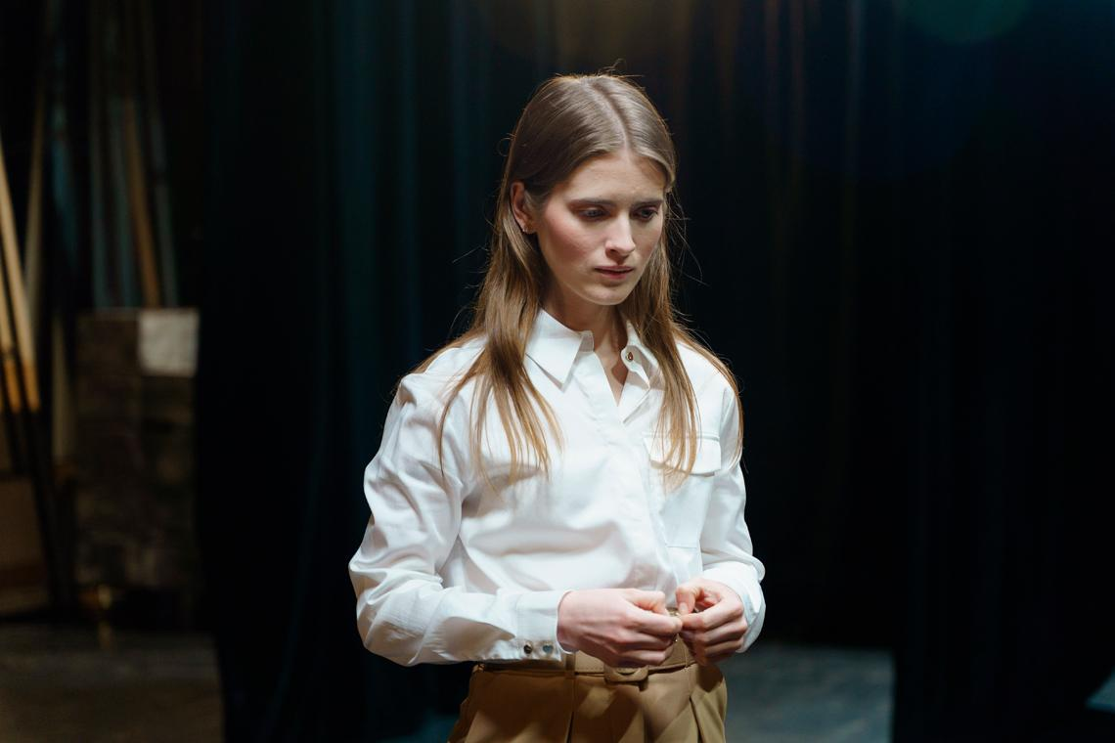
Техника похожа на описанное выше упражнение Автопортрет, но в данном случае необходимо создать его с иной позиции. Попробуйте рассказать о себе, как будто вы маленький ребенок, который чего-то испугался. Примерьте роль влюбленного или очень уставшего человека ― опишите свое состояние, мысли и чувства максимально подробно.
#11 Комиссионка
Методика помогает сформировать навыки самоанализа, критического мышления (подробнее о нем можно почитать в статье Критическое мышление: что это и как развивать) и понимания внутреннего «я». Представьте, что вы находитесь в комиссионном магазине, где товары оплачиваются не деньгами, а чертами характера. Выпишите в блокнот свои положительные и отрицательные качества. Подумайте, от чего бы вам хотелось избавиться ― чем не жалко заплатить, а что хотелось бы и прикупить. Может, вы желаете избавиться от нерешительности и приобрести красноречие?
#12 Ступени
Нарисуйте на бумаге лестницу из 10 ступеней и «поставьте» себя на одну из них. Почему вы выбрали именно эту позицию? Что мешает подняться выше? Эта техника помогает оценить собственные силы, ресурсы, энергию, понять причины, которые не дают двигаться вперед. Упражнение также наглядно демонстрирует уровень самооценки.
#13 Это я
Проективная методика (как и предыдущая) направлена на самооценку и развитие способности рефлексировать. Необходимо нарисовать себя таким, каким вас никто не видел и не знает. Можно пойти дальше и показать портрет знакомому человеку, попросив назвать того, кто позировал. Таким образом можно определить, как вы сами себя чувствуете, и как вас воспринимают окружающие.
#14 Три имени
На карточках напишите три варианта своего имени, например, как вас называют друзья, коллеги, родственники. На обратной стороне необходимо составить список качеств, которыми обладает написанное имя. Цель данной практики ― сформировать установку на познание своего внутреннего «я».
#15 Дерево
Методика похожа на медитативную практику. Сядьте удобно, закройте глаза и представьте, что вы дерево. Какое оно? Где растет? Высокое или низкое? Что его окружает? Попытайтесь почувствовать ствол, каждый листочек, корни? Насколько глубоко они уходят в землю? Хватает ли им влаги и питательных веществ? Густая ли крона? «Умывается» ли она дождем? Хорошо, если подобное самосозерцание будет подкреплено приятной негромкой музыкой.
#16 Разговор
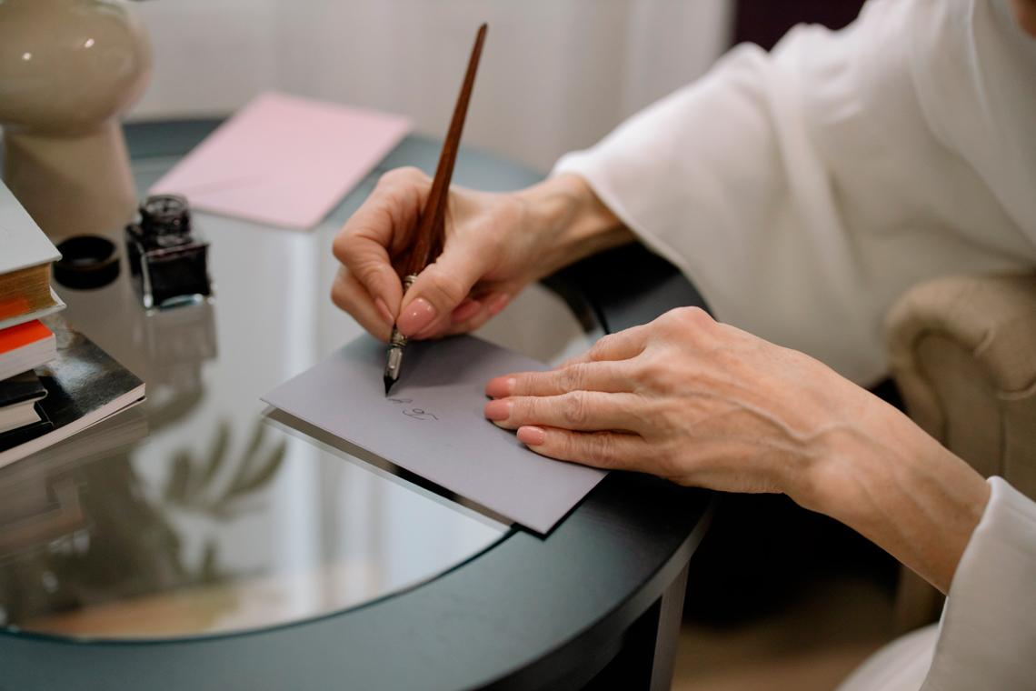
Напишите письмо. Кому угодно (его не обязательно отправлять и показывать) ― супругу, родственнику, близкому другу, незнакомцу или даже самому себе. Тема может быть любой: работа, здоровье, личные внутренние переживания или, наоборот, описание радостного события. Постарайтесь максимально точно и четко описать свои эмоции, чувства, тактильные ощущения, визуальные образы. Не выбрасывайте письмо. Полезно перечитать его спустя месяц-два, чтобы понять, какие изменения произошли за это время.
#17 Матрешка
Человек ― это множество «оболочек», и под каждой скрываются свои способности, умения, страхи, желания. Представьте, что вы матрешка. Сначала опишите себя таким, каким являетесь окружающему миру. Затем откройте матрешку ― расскажите о своем более глубоком «пласте». Продолжайте снимать «оболочки» до тех пор, пока не доберетесь до чего-то интимного, того, что никому и никогда не показывали ― какой это человек?
Если развивать рефлексивность, можно привнести в жизнь массу положительных перемен. Человек, обладающий такой способностью, лучше разбирается в себе и окружающих людях, принимает осознанные и обдуманные решения, делает правильные выводы и учится на ошибках. Он может спрогнозировать последствия того или иного действия (поступка), причем не только собственного, но и другого человека. Развитая рефлексия ― это объективная самооценка и быстрая реакция на форс-мажорные обстоятельства.
Вопросы для самопознания
Ниже мы представим список вопросов, которые помогут рефлексировать и узнать себя лучше.
Начните с первой десятки.
- Правильно ли я распоряжаюсь собственным временем?
- Жду ли я от других каких-то поблажек?
- Какие перспективы открываются мне?
- Что я могу сделать, чтобы чувствовать себя счастливее?
- В каком настроении я просыпаюсь? Готов ли я к тому, чтобы провести день продуктивно?
- О чем я чаще всего думаю перед сном? Много ли в моих мыслях негатива?
- Все ли я делаю для того, чтобы мои отношения с супругом (партнером) становились крепче?
- Забочусь ли я о своем здоровье?
- Насколько сильно я контролирую свою жизнь?
- Что мешает мне достичь цели?
Следующие вопросы рекомендуется задавать себе регулярно.
- Кем на самом деле я являюсь?
- Что нового я сегодня узнал?
- Что меня больше всего тревожит, когда я задумываюсь о будущем?
- Если бы сегодня был последний день моей жизни, что бы я сделал в первую очередь?
- Какое определение я могу дать своим чувствам?
- От чего я когда-то отказался? Жалею ли я об этом?
- Кто-то сегодня улыбнулся мне? А я?
- Уютно ли мне в своем доме?
- Какой совет я могу дать маленькому ребенку?
- Если я сейчас не возьмусь за решение проблемы, что самое страшное может произойти?
- Как я могу побороть плохие качества в себе?
- Для каких людей я важен?
- Как я общаюсь с самыми главными людьми в своей жизни?
- Что лучше ― любить самому или позволять любить себя?
- Имеет ли значение, что обо мне думают окружающие?
- Чего мне больше всего хочется от жизни?
Используйте личный дневник (если вы его ведете), чтобы рефлексировать. Попробуйте дописать следующие предложения:
- Мой любимый способ провести свободное время ― ...
- Если бы я встретил себя-подростка, то сказал бы ему....
- 30 вещей, заставляющие меня улыбаться ― это ....
- Есть три момента, произошедших в моей жизни, которые я никогда не забуду...
- Когда мне очень грустно, самое простое, что я могу для себя сделать ― это...
- Есть пять самых важных для меня людей ― ...
- Я считаю себя добрым человеком, потому что...
- Если бы я любил себя безусловно и безоговорочно, то...
- Я бы хотел жить по принципам...
- Если бы мое тело умело разговаривать, то оно сказало бы, что...
- Я всегда плачу, если...
- Когда я достигну цели, то...
- Меня можно охарактеризовать пятью словами ― ...
- Я чувствую прилив энергии и сил, когда...
- Я могу сказать твердое «нет» десяти вещам ― …
Перечитывайте написанное спустя некоторое время и сравнивайте с тем, что чувствуете и думаете в настоящий момент.

Как рефлексировать правильно
С точки зрения психологии способность к самоанализу ― это хорошо. Но чрезмерная сосредоточенность на своем «я» и самокопание могут сыграть плохую шутку. Постоянный контроль над мыслями, эмоциями, поведением приводит к появлению тревожности, напряженности, подавленности.
Чтобы не сбиться с правильного пути, старайтесь задавать себе вопросы, начинающиеся не со слова «что», а с «почему». Вопрос «почему?» помогает сохранить любознательность и настрой на позитив, в то время как «что» вызывает негативные ассоциации.
Рефлексировать лучше в спокойной и тихой обстановке. Для настройки на нужный лад можно практиковать аффирмации, их вы найдете в статье: Топ-440 аффирмаций на любой случай, которые изменят вашу жизнь.
Чтобы заниматься самоанализом, психологи рекомендуют соблюдать 5 правил.
- Выбор времени. События, что называется «в первозданном виде», хранятся в памяти короткое время. Нюансы и детали быстро стираются, при этом мозг трансформирует информацию так, чтобы она нам нравилась. Анализ произошедших событий не надо откладывать в долгий ящик. Выделите 5-30 минут перед сном ― этого достаточно, чтобы понять, осознать случившееся за день. Рефлектировать можно лежа в постели или во время принятия ванны ― это идеальные условия для переосмысления жизни.
- Спокойствие. За день мы переживаем огромный спектр эмоций и иногда даже не осознаем собственные чувства. Раздражение, нервное возбуждение, злость и даже радость и счастье мешают взглянуть на ситуацию адекватно и дать ей соответствующую интерпретацию. Прежде чем заглянуть в себя, успокойтесь. Выключите телевизор, радио и телефон. Сделайте несколько глубоких вдохов и выдохов. Найдите уютное местечко и только потом приступайте к рефлексии. Излишнее эмоциональное возбуждение не позволит подойти к анализу с холодной головой ― в нем всегда будут присутствовать «чувственные» отголоски и субъективные оценки.
- Размышления от своего имени. Когда вы во время беседы с собой будете говорить «Я все сделал так, как нужно. Это все они виноваты, это их ошибки и это они должны исправить положение», то ни к чему не придете и тем более не измените свою жизнь к лучшему. Внутри вас должен «поселиться» личный критик, который будет заставлять признавать свою вину и указывать, над чем надо работать в первую очередь. Когда вы будете рефлексировать, задумывайтесь, почему вы сказали те или иные слова, почему совершили конкретный поступок. Только вы несете ответственность за свою жизнь и только вам под силу привнести в нее позитив.
- Приоритеты. Попытайтесь сформулировать, какие принципы лежат в основе вашей жизни и на какие ценности вы опираетесь. Все это оказывает большое влияние на действия, которые мы совершаем в реальности. Задумайтесь о прошлом опыте: как вы добивались результата в каком-либо деле и что сейчас мешает двигаться к цели. Если вам не нравится работа, и вы испытываете постоянное напряжение, находясь среди коллег, оцените, насколько это соотносится с вашими истинными жизненными целями. Чего вы хотите ― наслаждаться своей профессиональной деятельностью или просто получать деньги? Ответы на эти вопросы помогают расставить верные приоритеты.
- Фиксация выводов. Если досконально разобрать проблему, можно не только устранить ее, но и изменить образ мыслей. Для этого и надо закреплять выводы, причем некоторые делают это буквально ― записывают инсайты в блокнот. Во время самоанализа найдите такой исход ситуации, который бы устроил вас на все 100%, или выявите причину произошедшего. Фиксируя мысленные выводы, вы будете видеть их в реальном моменте. Во многих случаях мы думаем, говорим и действуем на автопилоте. Навык рефлексии поможет рассмотреть ситуацию под разными углами и избавиться от шаблонного поведения, которое порой бывает деструктивным.
Составить четкую инструкцию для правильной рефлексии довольно трудно, ведь она является абстрактным процессом. Чем чаще вы будете заниматься самоанализом, тем лучше у вас это будет получаться. Позволяйте себе мысленно прокручивать разные ситуации и рассматривать их с разных сторон. Это поможет избавиться от негативных мыслей и переживаний, а также открыть в себе новые способности.

Чего не стоит делать: ошибки
О рефлексии можно говорить как об одном из терапевтических методов, который способствует личностному росту и раскрытию новых перспектив и горизонтов. Однако не все так просто.
Людей, которые постоянно копаются в себе, нельзя назвать находящимися в состоянии психологического благополучия. Причина тому ― не сам рефлективный процесс, а неумение найти к нему правильный подход. Люди иногда скатываются в такие философские глубины, что из них невозможно вынырнуть. Они пытают себя вопросами «что именно произошло?», в то время как нужно задаваться вопросом «Почему это случилось?» ― какие причины вызвали ту или иную реакцию и как можно было бы поступить, чтобы изменить ее и избежать подобных ошибок в будущем.
Эту теорию подтверждает одно психологическое исследование. Студентам, провалившим экзамен, предложили рефлексировать. Те, кто размышлял о «голой» ситуации, направляли фокус на неудачу, не пытаясь найти ее причины, которые могли скрываться в отсутствии дисциплины, слабой подготовке. Они переживали не самые лучшие эмоции и находились в подавленном, унылом состоянии даже на следующий день.
В группе были и такие студенты, которые расценивали ситуацию как полезный опыт и делали выводы на будущее ― составляли план подготовки к проверочной работе.
Понимать, как действовать в определенных обстоятельствах, намного эффективнее, чем искать виновного в произошедшем.
Допустим, вы не сдали вовремя отчет на работе. Можно уйти в себя, принять поражение, признать, что не владеешь тайм-менеджментом и не умеешь расставлять приоритеты. Здесь также напрашивается вывод о собственной низкой компетенции. Из-за такой саморефлексии ничего кроме упадка настроения, мотивации и сил не будет. А если попробовать повернуть ситуацию и подумать, как лучше организовать рабочий день? Может, стоит встретиться с руководителем и обсудить недочеты? Второй подход ― пример, как надо правильно рефлексировать.

Повторим пройденное
Рефлексия в психологии ― важный инструмент самопознания и самоанализа. Он помогает разобраться в чувствах, переживаниях, жизненных ценностях и приоритетах. Погружаясь в себя, человек начинает рассматривать поступки, действия, ситуацию в целом под разными углами. Увидеть множество граней, деталей и нюансов ― значит, дать объективную оценку произошедшему и сделать правильные выводы. Они, в свою очередь, не позволят совершить ошибку в будущем.
Рефлексия помогает отстраниться от общественного мнения, сфокусироваться на себе и понять, в правильном ли направлении мы думаем и двигаемся. Чем честнее и конкретнее будут ответы на вопрос «Почему?», тем быстрее будет найден выход из какой-либо ситуации.
Развить способность к самопознанию можно с помощью разных упражнений и техник. При этом важно не утонуть в анализе собственного «я» ― рефлексировать надо правильно и дозировано.

Заключение
Рефлексия способствует саморазвитию и самосовершенствованию, позволяя объективно оценивать себя и находить разные грани своих поступков, мыслей, чувств. Этому навыку можно научиться с помощью разных практик. Результатом станет выход на более высокий жизненный уровень. А что вы думаете? Так ли необходимо развивать способность и насколько она важна? Делитесь мнениями в комментариях.

